质安协会简
2017年8月4日 第8期(总第89期) 秘书处编印

“兰联杯”安全生产知识竞赛精彩落幕
淳安华宇 通达郑 松分别捧得团体及个人冠军奖杯
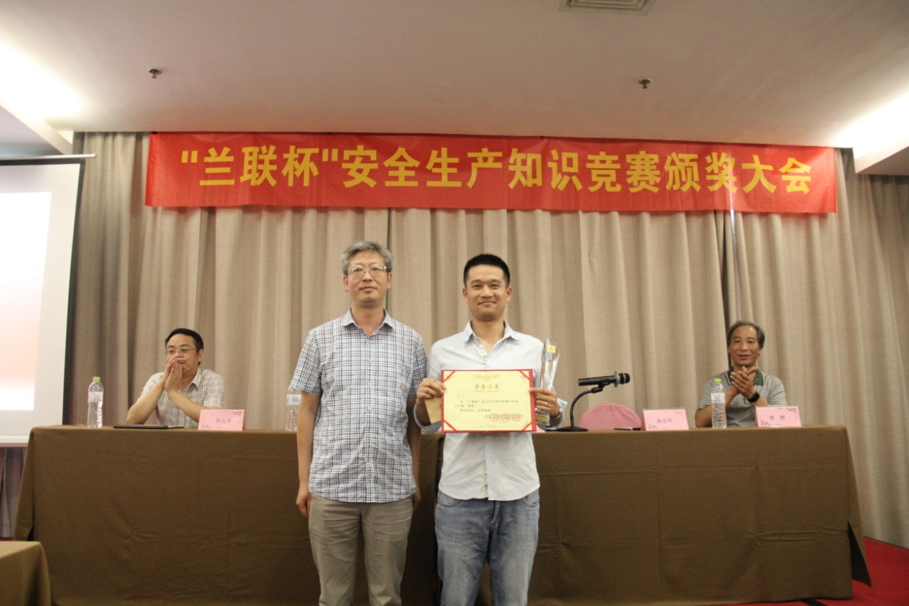 为了配合市建委、市总站深入开展2017年“安全生产月”活动，大力弘扬安全文化，在全市建设施工企业营造“全面落实企业安全生产主体责任”的舆论环境和社会氛围，推动建筑行业安全管理信息化建设，推进互联网安全教育普及应用，6月-7月，由杭州市建设工程质量安全监督管理总站主办、我会和兰联科技公司协办的“兰联杯”安全生产知识竞赛活动如火如荼进行，全市建设系统近30家监督部门、施工企业和监理单位以及200多名干部员工参加了竞赛。竞赛以《建筑施工安全管理规范》（ＤＢ33/1116－2015)、《建筑施工高处作业安全技术规范》（JGJ80-2016）、《建筑施工塔式起重机安装、使用、拆卸安全技术规程》（JGJ196-2010）、《建设工程安全生产管理条例》等十余部有关法律法规、标准规范为主要内容，参赛人员运用互联网通过鼠标点击或是手机刷屏参与竞赛、完成答题，经过一个多月的紧张角逐，竞赛活动精彩落幕，竞赛成绩闪亮出炉：淳安华宇建筑有限公司、龙元建设集团股份有限公司、浙江省三建建设集团有限公司分别夺得团体一、二、三等奖；杭州通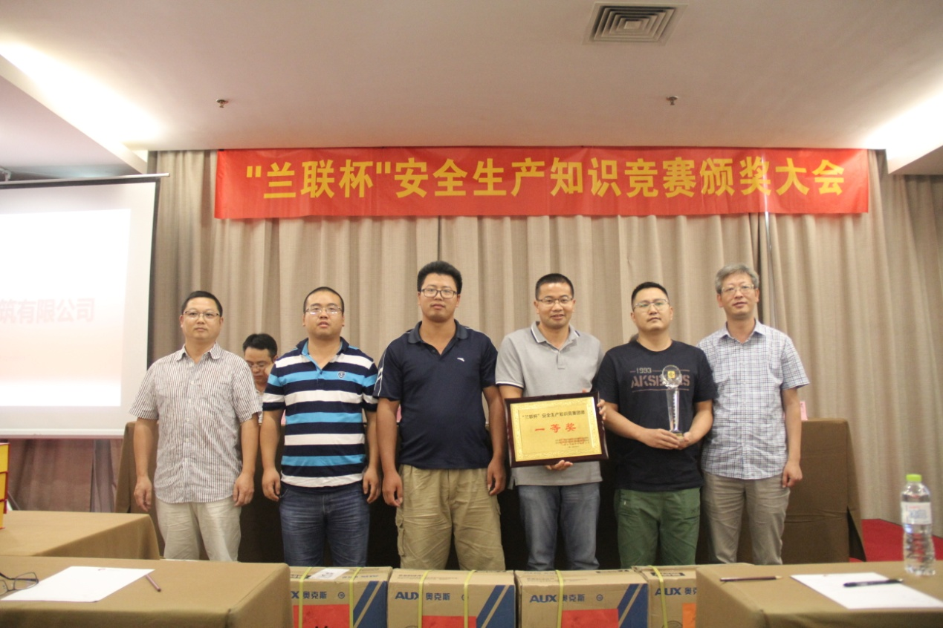达集团有限公司郑 松摘取个人赛桂冠，淳安华宇建筑有限公司毕 辉和淳安第二建筑有限公司陆 炜荣获个人二等奖，浙江新盛建设集团有限公司周福荣、淳安第二建筑有限公司童伟明和浙江泛华工程监理有限公司俞卫康荣获个人三等奖，杭州萧宏建设环境集团有限公司丁 强等20人获得个人赛优胜奖。
8月2日上午，“兰联杯”安全生产知识竞赛颁奖大会隆重举行，我会常务副会长、杭州市建设工程质量安全监督总站副站长胡晓晖、秘书长朱来庭以及省建科院、桐庐县监督站和兰联科技的负责人出席大会并在主席台就座。会议由朱来庭秘书长主持，胡晓晖常务副会长发表讲话，出席会议的领导向获奖单位和个人颁发奖杯、荣誉证书和奖品。
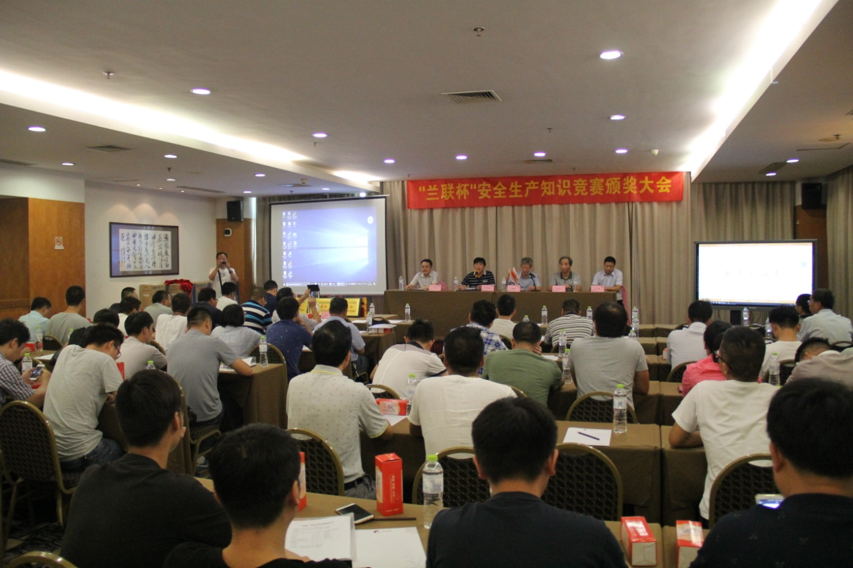胡晓晖常务副会长在讲话时,首先对“兰联杯”安全生产知识竞赛圆满成功举行，向取得名次的各参赛单位和个人表示热烈的祝贺；称赞这次活动是弘扬安全文化，营造“全面落实企业安全生产主体责任”舆论环境和社会氛围，推动建筑行业安全管理信息化建设，推进互联网安全教育普及应用，传播建筑施工安全知识，提高建筑施工安全管理人员的安全意识和管理水平，加速培养专业人才队伍的一次有益的宣传和教育。
胡晓晖常务副会长在讲话中对广大会员单位和干部员工提出了三点希望：一是要加强学习，不断提高安全文明施工的自觉性和责任感，要从政治和全局高度，学习贯彻党中央国务院对安全生产特别是对建筑业持续健康发展的一系列部署要求，协会要引导会员企业认真抓好学习、贯彻和落实，积极开展安全文明施工的课题调研、标准规范编写、法律法规宣贯、新技术新工艺新装备推广等工作，协助主管部门破解工程建设领域的质量安全难题和顽疾,为全市建设系统安全生产形势持续稳定好转,发挥更加积极的作用，做出更加显著的成效。
二是要补齐短板，切实抓好建筑施工安全生产工作，当前，虽然施工现场质量安全文明施工情况总体良好，但还是存在很多问题，如：消防安全管理措施落实不到位，专项方案与现场实施情况不相符，部分项目模板支撑体系搭设不规范，部分项目文明施工情况较差等等。广大施工现场安全管理人员对安全生产管理不能有丝毫的麻痹思想和侥幸心理，必须时刻绷紧安全这根弦，居安思危，未雨绸缪，认真做好安全工作。三是要巩固竞赛成果，进一步加大安全生产宣传教育培训力度，各单位要以这次竞赛为契机，以学习贯彻《安全生产法》和《职业病防治法》为重点，进一步加大安全生产宣传教育力度，掀起学法、懂法、用法、守法热潮，普及安全知识。要利用多种宣传手段，采取群众喜闻乐见的形式，开展安全宣传教育活动，营造安全生产的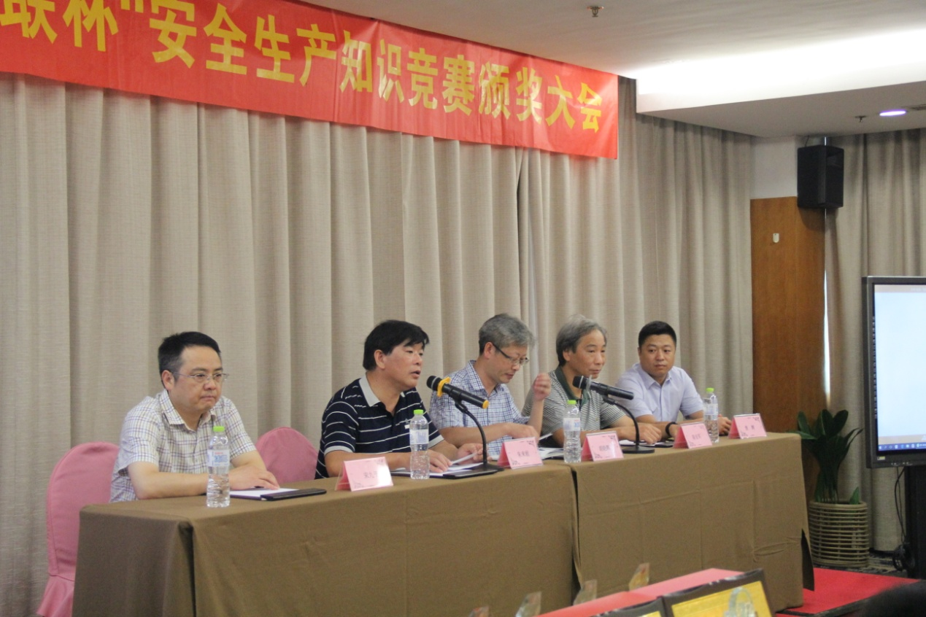良好氛围，让安全生产家喻户晓，深入人心。
胡晓晖常务副会长最后强调，“兰联杯” 安全生产知识竞赛活动虽然落下帷幕，但安全生产、文明施工永远在路上。今年党的十九大将隆重召开，年初杭州市第十二次党代会和市两会又确定了杭州加快建设独特韵味、别样精彩、世界名城，不断厚植创新活力之城、历史文化名城、生态文明之都、东方品质之城的特色和优势的发展目标， 9月4日杭州还将举办第十三届全国学生运动会、2022年亚洲运动会也将在杭州召开，这一切都对杭州的城市建设与管理提出了新的更高的要求。我们要以抓铁留痕、落地生根的精神切实抓好安全文明施工的各项工作，为推动我市建筑业持续健康发展做出新的更大贡献，以优异成绩迎接党的十九大胜利召开。

完善监管机制、规范考核流程
我会加强“建筑施工特种作业人员实操考核”阳光管理

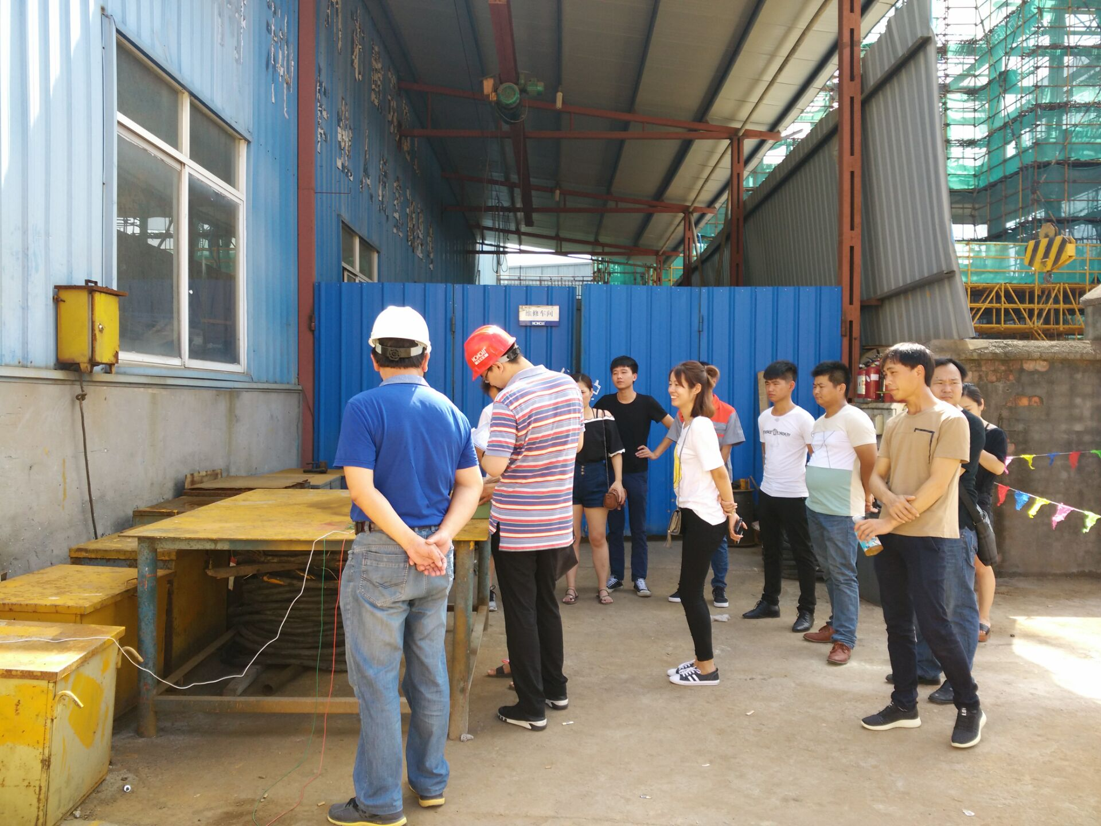 建筑施工特种作业人员实操考核是由我协会负责管理、浙江宏基租赁有限公司具体实施的建筑施工特种作业人员的一项技能考核。几年来，在杭州市城建培训中心的指导配合下，该实操考核的组织、流程、考试、评分、登录等组织管理工作不断完善，进展顺利，已有数以万计的特种作业人员通过这项培训考核，走上特种作业岗位，为促进我市建筑业健康发展和安全文明生产作出了应有的贡献。
但是，随着特种作业人员培训、考核、取证需求的不断增加，有些地区出现了违背实操考核初衷，违反基本职业道德的贿考舞弊现象，引起有关部门的高度关注。我会负责管理的实操考核也曾发生过个别人员的抱怨和投诉现象。
为了进一步规范我会负责管理的实操考核，切实加强考核各环节的监督管理，近期我会会同市城建培训中心和宏基公司召开专题会议，进行协调研究，决定采取下列措施，有效预防和杜绝贿考舞弊情况在杭州考点中出现和蔓延。
1、修订编制《建筑施工特种作业人员实操考核基本程序》。把实操考核组织的时间地点、工种编排、考核人数、场地设备、监督巡检、成绩登录一系列管理工作规范化。
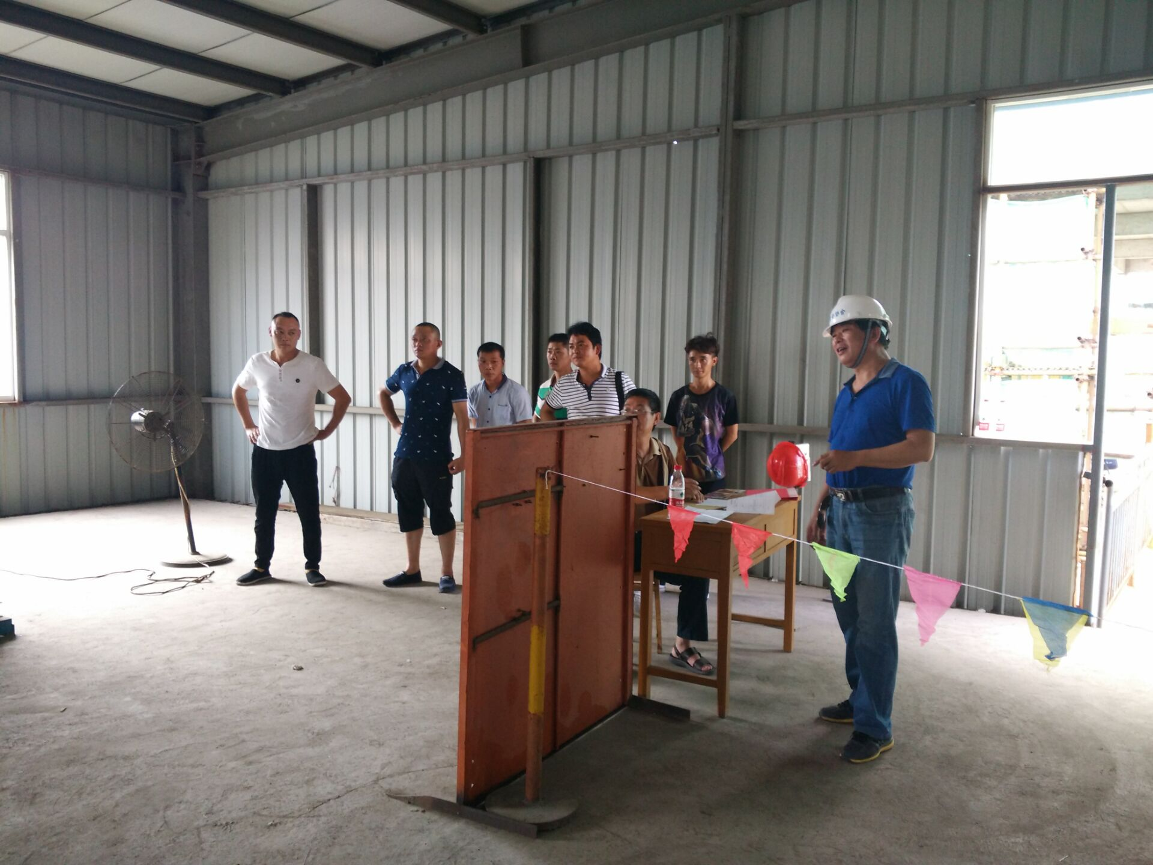 2、建立健全《建筑施工特种作业人员实操考核管理制度》。强调实操考核应严格遵循“公开、公平、公正”的考核原则；工作人员自觉遵守考风考纪，不得徇私舞弊，收受他人“好处费”；监考老师应严守职业道德，评判赋分准确，严禁打“人情分”；考生须听从工作人员指挥，禁止贿赂、代考、作弊等违反考试规章的错误行为；工作人员应及时、准确、真实地传输学员考核成绩。
3、用严以律己的态度进行一次自查自纠，从组织管理、考核流程、考风考纪等方面进行分析检查，做好检查的信息反馈，落实整改和复查。并将这种监督检查常态化，不断加大实操考核过程中的检查频率和监督力度。
目前，上述措施已在逐一贯彻落实中，我会和浙江宏基租赁有限公司将强化督促检查，以确保我市建筑施工特种作业人员实操考核工作的阳光管理、健康发展。

